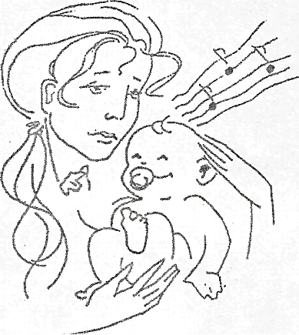

М.Л. ЛАЗАРЕВ

С О Н А Т А Л

Школа дородовой педагогики

ПРЕДИСЛОВИЕ
Я посвящаю эту книгу моей жене, Ольге Николаевне, и делаю это не только потому, что книги обычно посвящают близким людям.
Все идеи этой книги, а также первый практический опыт рождались в процессе воспитания нашего первого сына Игоря. Я учился у жены самоотверженности, мудрой любви к ребенку, умению понять его бессловесные желания. Многие музыкальные приемы, интонации, которые описаны в этой книге, я просто «подсматривал» и «подслушивал» во время ее общения с нашим сыном.
Именно тогда у меня родилась главная идея книги: материнский голос - вот камертон, по которому настраивается аппарат мировосприятия ребенка. Чем богаче будут интонации материнского голоса, тем богаче будет это мировосприятие. Значит, мама должна петь, причем петь уже тогда, когда ребенок еще находится во внутриутробном состоянии, так как он воспринимает все вибрации материнского организма. И даже если она совсем не умеет петь, даже если ее голос кажется ей некрасивым, для ребенка эти материнские голосовые вибрации являются, чудесными вибрациями жизни.

ДОРОГАЯ БУДУЩАЯ МАМА!
В вашей жизни наступил период, которые является самым удивительным периодом вашей жизни-внутри вас зародилась новая жизнь, произошло доброе волшебство природы. Мы знаем, что в добром волшебстве природы всегда принимает участие добрая фея. Кто же будет для вас и для вашего будущего ребенка этой доброй феей? Кто поможет ему увидеть красоту мира, понять его тайны, услышать его Интонации?
Музыка - вот та добрая фея, которая своей волшебной палочкой — нотой сумеет предохранить ребенка от зла и агрессии современного мира, научит любить в себе, а значит и в окружающих людях, прекрасное, светлое, чистое. Музыка своим волшебным скрипичным ключик откроет ребенку дверь в мир добра и совершенства.
Но добрая фея-музыка поможет не только ребенку. Она поможет и вам, поможет вернуться в мир своего детства, снимет все стрессы, заслонившие ваше врожденное совершенство.
Помните, ребенок скоро родится. Он уже ждет свою фею?
Моя система названа «Сонатал». Это название предложено удивительно чутким и мудрым американский педагогом Сюзан Джонс. Название составлено из двух латинских слов: сонанс - звучащий и натус - рожденный. Единое слово «.сонатал-» подразумевает музыку беременности и рождения.
«Сонатал» представляет собой методику музыкальной стимуляции развития плода и новорожденного ребенка, а так же снятия жизненных стрессов у беременной женщины с помощь» музыки.
«Сонатал» является первой частью единой программы музыкальной гармонизации жизни. «Витоника» (от латинского VITA.- жизнь - и греческого TONOS — устойчивый звук) «Сонатал» - музыка рождения; «Эйдотоника» - музыка цвета (для детей 1-го года жизни); «Лингвотоника» -музыка слова (для детей 2-го года жизни); «Хореотоника» - музыка движения (для детей 3-го года жизни) составляют первую часть этой программы и называются «Интоника» (система музыкального открытия мира ребенку). Другими частями программы являются «Валеотоника» С музыкальные уроки здоровья), «Музыкотерапия» (лечение заболеваний с помощью музыки). «Музыкальная кинезиология» (эмоционально-энергетическое разблокирование человека и - общества).
Я убеждён» что гармония сфер, описанная великим греком Пифагором, начинается с гармонии души, которую несет в себе музыка.
Известному московскому врачу Рюрику Платоновичу Нарциссову, - которого я считаю своим учителей, принадлежат удивительные по красоте слова: «Молоко - это материализованная нежность матери», Я хотел бы, перефразируя эти слова, сказать, что хорошая музыка - это ' материализованная нежность человечества.
В заключение следует отметить, что система «Сонатал" чрезвычайно проста в использовании, для нее не требуется сложного специального оборудования. Вы во время беременности будете петь простые песенки-полевки, производить звуки на простейших музыкальных инструментах, слушать приятную музыку. Когда ребенок родится, вы продолжите с ним музыкальные занятия, в которых он будет все больше и больше принимать участие сам.
Если вы заинтересуетесь моей работой и захотите продолжать занятия с ребенком, то сможете воспользоваться следующей частью системы - Эйдотоникой», которая уже готовится к изданию.
В нее включены более 300 песен, игр, упражнений с ребенком, сочиненных мною совсем недавно для второго сына Илюши, которому пока всего 10 месяцев.
Мы с женой с первых дней его внутриутробного развития занимались с ним по программе «Сонатал>. Сегодня и я, и моя жена, и все окружающие, которые общаются с сыном, могут сказать, что к нему уже прикоснулась волшебная фея - музыка.
Я буду счастлив, если моя книга поможет и вашему ребенку.
Желаю успеха!
Михаил Лазарев
Моя искренняя признательность друзьям, без которых не было бы этой книги:
Кэрол Гнлл - издателю американского издания, Кэтрин Ноулс и Карем Эванс - редакторам американского издания,
Шебуновой Таисе - редактору русского издания, Кэрол Хонц - координатору выхода книги в США, Тому и Синди Рэдмэйкер - работникам печати США, Галине Доле Йоде и Александру Волкову - переводчикам книги на английский язык,
Алане Подберезской - автору перевода с английского языка,
Елене Кузьмичевой'— иллюстратору.

ВВЕДЕНИЕ
Звуки различного качества участвуют в формировании окружающей среды ребенка. Разнообразные способу взаимодействия ребенка со звуками оптимизируют практически все стороны; его психического и физического развития.
Звук участвует в образовании многих первичных реф-лексов и гармонизирует жизнедеятельность новорожденного.
В результате общения ребенка со звуком возникают такие психофизические эффекты, как:
1. Эмоциональное оживление и комфорт.
2. Импринтинг - запечатление звука как первоисточника информации о внешнем мире.
3. Вибрационная стимуляция, клеточных обменных процессов.
4. Улучшение микроциркуляции крови.и лимфы.
5. Аудиорефлекторная стимуляция.
6. Ранняя аудиовестибулярная стимуляция.
7. Ранняя дифференциация рецепторов органов слуха.
8. Закрепление аудиовестибу-лярных рефлексов.
9. Образование аудиомоторных рефлексов.
10. Формирование аудиобиоритнических рефлексов. 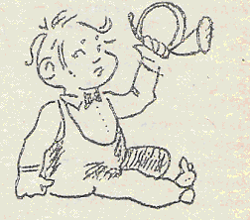
11. Формирование аудио-респираторных рефлексов.
12. Звуковой дыхательный тренинг.
13. Эмоционально-двигательный баланс.
14. Аудиосоциальная адаптация.
Мы верим, что звук — самый сильный интегрирующий фактор, оказывающий влияние на весь организм ребенка.

ОБЩИЕ РЕКОМЕНДАЦИИ
Сонатал
1. Занятия по системе «Сонатал" можно начинать с 35-36 недели беременности.
Существует также методика проведения занятий для самого раннего периода беременности. За информацией по ее применению можно обращаться к автору.
2. В течение последнего месяца беременности мама осваивает все элементы системы, которые будет о дальнейшем применять в воспитании ребенка.
3. Если мама решилась встать на путь раннего музыкального развития ребенка, она должна быть готова к длительной серьезной работе, так как у ребенка возникает зависимость от звукового фактора и прекращение занятий может привести его к состоянию дискомфорта.
4. Используя о занятиях фонендоскоп, следует внимательно следить за тем, чтобы слуховые трубки нежно прилегали к наружным слуховым проходам, не сдавливали их.
5. Перед началом занятий мама готовит рабочую карту, на которой будет ежедневно отмечать реакцию ребенка на
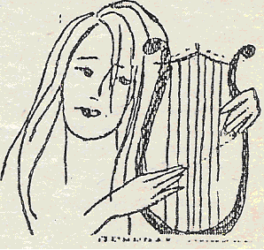

различные звуковые факторы и в зависимости от того составлять звуковую партитуру дня.
N | Фактор/День | 1 | 2 | 3 | 4 | 5 | 8 | 7 | 8 | 9 | 10
I | Расширение  звукового  диапазона
2 | Оркестр
3 | Ритмопедия и. т.д.
6. При введении новых звуковых факторов строго соблюдается принцип постепенности, чтобы не перегрузить орган слуха ребенка.
7. Упражнения, представленные в этой книге, является только примерами, но могут быть адаптированы каждой мамой в зависимости от ее вкусов и предпочтений. Опыт первых недель жизни является решающим в развитии ребенка. Именно этому периоду должно быть уделено максимальное внимание.
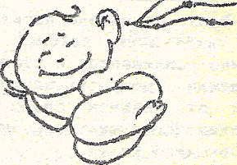

ГЛАВА 1
ЗВУКОВЫЕ ПРОГРАММЫ ДО РОЖДЕНИЯ
Озвученное дыхание беременной женщины
Звуковой тест
Производятся два обычных вдоха и выдоха. Затем глубокий вдох и на выдоха - длительное «мычание> с закрытым ртом. Длительность звукового выдоха измеряется в секундах.
Озвученное дыхание
Глаза закрыты. Полная концентрация внимания на нижней части живота. Делаются очень медленные вдохи и выдохи с ощущением некоторого выпячивания живота на вдохе. При этом на вдохе и выдохе произносятся чуть слышные звуки. Количество вдохов от 8 до 32. Время занятий постепенно увеличивается.
«Сирена»
Вдох. На выдохе произносится тихий звук, который постепенно усиливается и становится громким. Громкость звука зависит от реакции плода и не должна быть сильнее, чем это необходимо маме.
Звуковая дыхательная гимнастика (вибрация)
Указанные ниже звуки произносятся друг за другом. Мама с закрытыми глазами старается почувствовать, в какой части тела происходит вибрация клеток. Каждый звук произносится предельно долго, до конца выдоха.
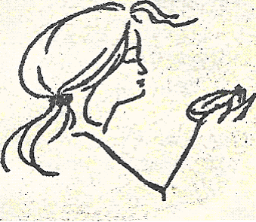

«В» — губы расслаблены. Щеки свободно свисает. Лицо дряблое.
«3» — ладонь на передней поверхности шеи. Мышцы полностью расслаблены.
«Ж» - кисть на груди.
«Н» - кисть на голове.
«М» - вибрирует все тело.
«Р» -
а) тело расслаблено. Все мышцы легко встряхиваются;
б) напряжение мышц;
в) снова расслабление.

Диафрагма и артикуляция!
Этот комплекс делается не менее чем за час до или: после еды.
«КВА» — громкое кваканье. Живот слегка выталкивается
вперед на каждом выдохе. «Б - П» - стараемся прикусывать губы. Живот прижат. «Д - Т» — язык сильно ударяет по зубам. «К " X» - стреляем. Выдох предельно короткий и резкий. «А" — живот упруго выталкивается. «ХА» - раскатистый смех.
Расслабление. Проводится перед сном. Закрываются глаза, произносятся шипящие звуки. Тело как бы «растекается»
С-Ф-Х-Ч-Ш-Щ
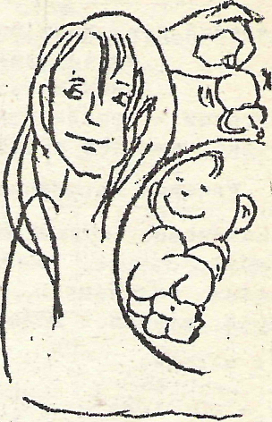

Звуковые терморегуляционные рефлексы
Принимая душ, мама поет;
низкие звуки, если вода горячая;
высокие звуки, если вода прохладная. С плавным и резким изменением температуры воды соответственно меняется и высота голоса.
Речевые интонации
10 раз
Ежедневно прикладывая фонендоскоп или аудиофон к брюшной стенке, мама произносит звуковые варианты речевых интонаций, повторяя каждую из них подряд, стараясь делать это очень выразительно:
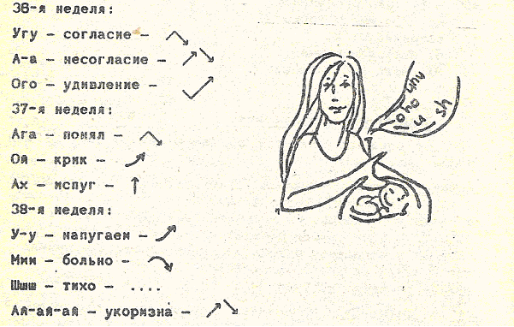
Звуковые эквиваленты слов
Употребляя такие звуки - слова, мама создает свой
первый язык для разговоров с малышом. Используя трубку, она передает вместо слов их звуковые схемы и ритм открытым или закрытым ртом.

Желательно составить такой «словарик» из самых употребительных в первый месяц жизни слов.
Для усвоения музыкальной характеристики слова, мама должна каждый раз достаточно точно передавать его ритм и интонацию:
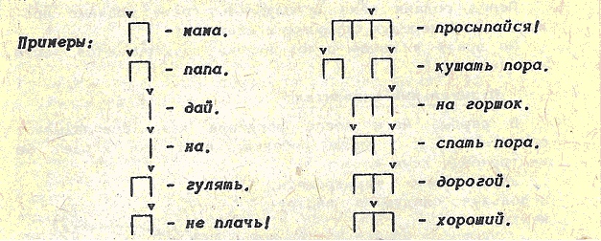

Производится последовательно 4 раза, медленными, мягкими движениями, через час после еды. Четыре отдела живота массируются по очереди. Направление движения — по часовой стрелке. Мама поет мелодию, медленно двигая рукой вниз.
К верхнему звуку рука делает полукруг вверх, к нижнему — завершает круг вниз.

Зона 1
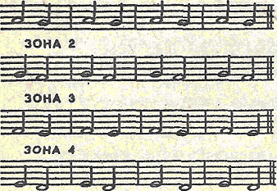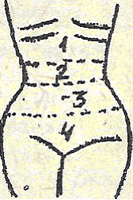

ГЛАВА 2
ЗВУКОВЫЕ ПРОГРАММЫ ДЛЯ НОВОРОЖДЕННОГО
Музыка в родовой комнате
Перед родами мама прослушивает свои любимые произведения, чередуя слушание и пение.
Во время и после родов музыка проигрывается через наушники.
Музыкальный импринтинг /
В первые часы после рождения мама прикладывает фонендоскоп к ушкам ребенка, поет или играет на инструменте звук «ля>.
Звук можно варьировать, используя следующие инструменты:
а) медицинский фонендоскоп или стетоскоп;
б) резиновую трубку;
в) ту же резиновую или пластиковую трубку с двумя раструбами - аудиофон (можно использовать воронки).

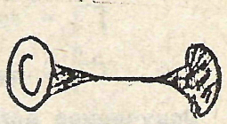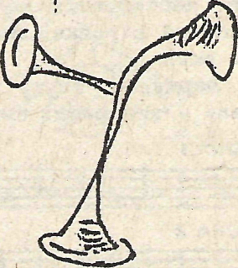

Расширение звукового диапазона
Мака играет или поет по нотам, прибавляя по 1 тону в день, полтона вверх и полтона вниз.
Звук должен повторяться не менее 3 раз, с продолжительностью от 5 до 10 секунд.
Такое упражнение проводится примерно 3 раза в день, всегда начинаясь со звука «ля». Если звук играется на фортепиано с педалью или на гитаре, можно использовать фонендоскоп (аудиофон).
Если звук «ля» извлекается камертоном или прослушивается с помощью телефонной трубки, можно повторить его 6-7 раз в день перед каждым кормлением.
Громкость звука
Мама поет звуки, ежедневно увеличивая громкость:
1-я неделя - от 20 до 30 дб.
2-я неделя - от 30 до 40 дб. 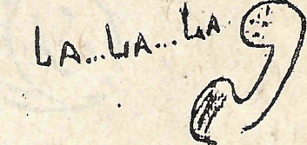
3-я неделя - от 45 до 60 дб.
Шепот соответствует примерно 20 дб, речь - примерно 60.
Это упражнение проводится отдельно, в строго определенное время, лучше всего в первой половине дня.
Улучшение микроциркуляции области слухового тракта
Перед каждым музыкальным занятием мама легко массирует область уха ребенка:
поглаживание заушной области;
нежное прикосновение и придавливание точки
перед козелком уха;
потягивание ушных раковин вверх, вниз и назад;
прижимание пальцами слухового прохода на
5-10 секунд;
заключительное поглаживание ушных раковин.

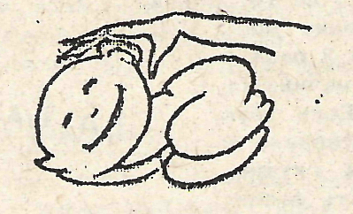
ГЛАВА 3 МУЗЫКА И ДРУГИЕ ЗВУКИ
Музыкальная соска
Соска, о которой здесь говорится, еще даже не запущена в производство. Надеемся, что в ближайшем будущем ее легко будет достать.
Музыкальные соски, каждая со своим собственным звуком, распределяются в течение дня, но ежедневно ребенку предлагается только один новый звук. Каждая соска дается ему на 10 минут.
Если малыш просыпается перед кормлением, он получает соску. Вдыхая и выдыхая, ребенок будет издавать мягкий, приятный звук.
В утренние часы - с 6 до 12 - дается соска с высокими звуками (цыпленок, мышка, соловей).
От 12 до 6 часов вечера - соски со звуками среднего регистра (ворона, собака, девочка, мальчик, уточка, овечка).
Вечером, от 18 до 22 часов, - низкие звуки (корова, волк, мишка). Итак, звуки постепенно понижается в течение дня с высоких по утрам до самых низких в конце дня.
Чтобы обучить малыша этому, мама играет их сначала сама через аудиофон, чтобы ребенок лучше слышал.
Звуковые образы
Каждый звук - образ мама должна обыграть картинкой, стихотворением, игрушкой.
Си1 - медведь.

До1 — волк

Ми₁ — овечка.

Фа1 — кошка.

Соль1 - собака.

Ля₁ — девочка (мальчик).

Cи1 — уточка.

До₂ - ворона.

Ре₂ –
Ми2-
Фа2- Соловей
Соль2-
Ля2-

Си2-мышонок

До3-циплёнок

Музыкальные инструменты
Мама заранее готовит комплекты музыкальных инструментов, а затем рукой ребенка воспроизводит с их помощью звуки.
Для того чтобы малыш успешно осваивал новую звуковую среду, нужно знакомить его только с одним новым инструментом в течение недели.

1-Я неделя - Колокольчики.
Колокольчики подвешиваются к кроватке примерно на 10 минут. Сначала мама берет ручку ребенка и показывает ему, как извлечь звук.
Колокольчики подвешиваются так, чтобы ребенок смог легко дотянуться до них и задеть при любом движении.
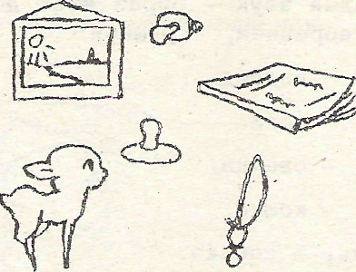
2-я неделя - Шарманка,
Вложив кисть ребенка в свою, мама очень осторожно вращает ручку шарманки.
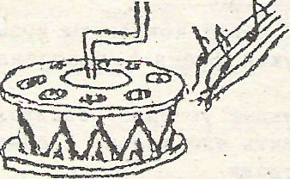

Расширение тембрового диапазона
Каждый день мама издает новый звук в. течение 1-2 минут:
Голоса людей и животных: дети, взрослые, кошки, собаки, коровы, гуси, утки, животные в зоопарке.
Природные звуки: шум ветра, дождя, грома, шелест листьев, плеск воды.
Неодушевленные предметы: дерево, посуда, машина, скрип двери, скрип замков, звон трамвая, поезда, самолета.
Музыкальные инструменты:
гитара, скрипка, виолончель, контрабас, балалайка, клавесин, фортепиано флейта, кларнет, фагот, саксофон, труба, литавры, тарелки, тамтамы, треугольники.
По возможности как можно раньше нужно начать водить малыша в зоопарк, чтобы он видел и слышал всех его обитателей.
Дома каждый звук иллюстрируется стихами, игрушками или картинками, давшими название этому звуку. Помните, что для устойчивого запоминания требуется многократное повторение слова.
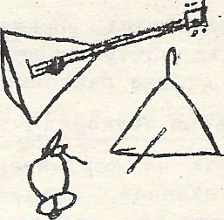

Погружение ребенка я звуковую среду.
Мама словами помогает малышу производить звуки, называя их источники: шуршит бумага; журчит вода; гремят камешки: звенят монеты. 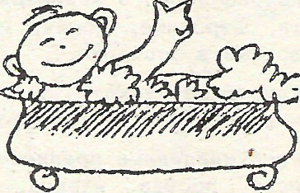

«Музыкальная вода». В ванночку с водой опускаем неваляшку, при каждом шевелении ее вода «поет».
Морские камешки. Яркие камешки кладутся на дно ванночки, мама постукивает ими, прикрепив фонендоскоп (аудиофон) к стенке ванночки.
Музыкальный звукоряд
Перед игрой на фортепиано мама массирует пальчики ребенка, поглаживая, сжимая и снова поглаживая. Направление движений - от кончиков пальцев к основанию. Продолжительность — 10 секунд для каждого пальца.
Затем, одной рукой придерживая ребенка, мама нажимает его пальчиками на клавиши фортепиано (3 раза каждую клавишу одним пальнем).
Пальчики можно распределить так:

правая рука: левая рука;
1-й палец — ля₁; 1-Й палец — ля₁;
2-й палец – си1; 2-й палец - соль1;
3-Й палец – до2; 3-й палец - фа1;
4-й палец - ре₃; 4-й палец - ми1;
5-й палец – ли3; 5-й палец – ре1;

Еженедельно каждой рукой играются 5 новых нот. К концу месяца осваиваются все пять октав.

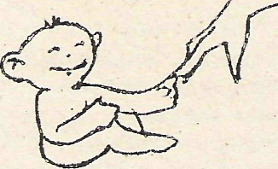

Народные детские песенки
Одним пальчиком ребенка мама наигрывает песенку, одновременно напевая.
В течение первой недели это нужно проделывать в одно к тс же время около 2-3 минут. К концу месяца увеличиваем время игры до 5 минут.
Можно использовать любые другие песенки. Важен только принцип постепенного расширения диапазона. 1-я неделя - «Андрей-воробей». 2-я неделя - «Сорока». 3-я неделя — «Ходит зайка». 4-я неделя — «Как под горкой».

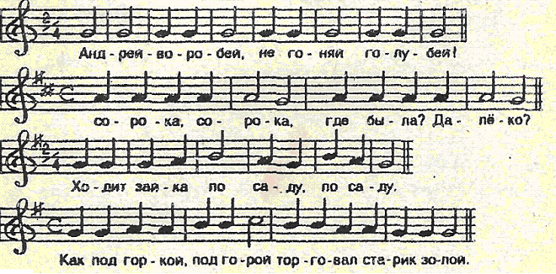

Игра мелодий с аккомпанементом
Так же исполняется и классическая музыка. Мама включает запись и играет мелодию пальчиком ребенка.
Примеры:
1-Я неделя 2-Я неделя 3-я неделя 4-я неделя 5-я неделя
Чайковский. «Адажио, («Лебединое озеро»)
Шуберт. «Аве Мария».
Гайдн. «Адажио».
Сен-Санс. «Лебедь».
Дебюсси. Отдых фавна*. Мелодии играются раз в день в одно и то же время. Мама отмечает все малейшие реакции ребенка на каждое произведение, аккорд, звук. Выбор музыки зависит от реакции ребенка.

Дирижирование.
Музыка звучит, мама дирижирует рукой ребенка.
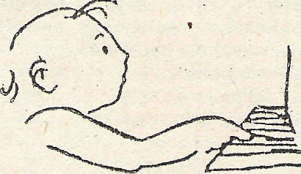

ГЛАВА 4
РИТМ И ЗВУК
Сердце_
Ежедневно при помощи фонендоскопа ребенок слушает удары:
собственного сердца;
сердца мамы;
сердца папы;
сердец других, членов семьи.
Ритмический аккомпанемент
Включается ритмичная музыка. Ручкой ребенка мама отбивает ритм по любому ударному инструменту (барабану, бубну, тазу, кастрюле и др.) Ритмы могут быть различными, но усложнять их нужно постепенно. Чтобы малыш лучше усваивал ритм, желательно вводить новые произведения не чаще 1 раза в неделю. - Примеры;
1-я недели: Чайковский. «Щелкунчик» - танец пастушков.
2-я неделя: Безе «Кармен-сюита»
3-я неделя; джазовая музыка (диксиленд).
4-я неделя: рок музыка.
Отбивать ритм можно и ручками, и ножками, по очереди или одновременно. Время игры к концу месяца доводится до 8-10 минут. 

Комплекс ритмической гимнастики. 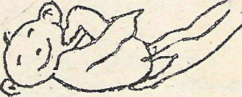

Упражнения выполняются не ранее, чем через 40-45 минут после кормления.
Освободите малыша из пеленок и дайте ему свободно подвигаться.
Каждое упражнение делается 8 раз под музыку в размере 2/4; 4/4.
К концу месяца занятия ритмической гимнастикой должны занимать не более 5-7 минут.
1-я неделя. Комплекс 1.
На спине;
Дыхательная гимнастика: сжимаем туловище на вдохе,
отпуская на выдохе.
Скрещивание рук на груди и разведение их в стороны.
Бокс.
Попеременное поднимание рук вверх.
Попеременное сгибание стоп.
Велосипед.
Коробочка (сгибание колен, подтягивание их к груди).
Ножницы (скрещивание и разведение поднятых прямых ног).
На животе:
Плавание кролем, только ногами. Плавание кролем, только руками. Брасс ногами. Брасс руками.
В заключение - вибрация всего тела.
2-я неделя. Комплекс 2
На спине;
Дыхательная гимнастика.
Ритмичное прогибание спины.
Скрещивание рук на груди.
Поднимание рук над годовой через стороны, опускание
вниз.
Попеременное сгибание стоп.
Велосипед.

Разведение в стороны согнутых в коленях ног, сведение выпрямленных ног.
Ножницы.
Крестики (поднимаем левую ногу к правой руке и наоборот).

На животе;
Поднимание ног.
Скрещивание ног.
Кроль ногами.
Кроль руками.
Брасс ногами.
Брасс руками.
Дыхательная гимнастика.
В заключение - вибрация всего тела.

3-я неделя.
Комплекс 3.
На спине;

Дыхательная гимнастика.
Ножницы руками.
Круги руками.
Поднимание рук над головой через стороны.
Бокс.
Круги стопами.
Велосипед.
Подгибание коленей к груди.
Переменное поднимание ног.
Лягушка.
Крестики.
Дыхательная гимнастика.
На животе;

Поднимание ног.
Брасс руками и ногами.
Кроль руками и ногами.
Лодочка (покачивание на животе от головы к ногам).

В вертикальном положении (с поддержкой под мышками)•
Имитация приседания.
Имитация ходьбы.
Имитация бега.
Имитация прыжков.
Имитация свободного полета
тела.
Подбрасывание.
Вращение в воздухе
(<пропеллер>).
Дыхательная гимнастика.
Ритмические удары
Приложив к туловищу малыша пустой спичечный коробок, мама в течение 1-2 минут отбивает пальцами ритм:

1-я неделя - в размере 2/4;
2-я неделя — > > 3/4;
3-я неделя - > > . 4/4;
4-я неделя - > > 6/8.

Темпоритм 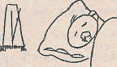
Включив метроном, мама отстукивает ритм в разных темпах ладошкой или ножкой ребенка.
Перед сном мама переводит указатель метронома на 60 ударов в минуту, перед пробуждением - на 120 ударов в минуту.
Мама проделывает с ребенком пассивные дыхательные движения в ритме музыки, нежно нажимая ладонями на грудку малыша.
Во время сна ребенка проигрывается спокойная, мягкая нузыка с четким ритмом в медленном темпе, Ко времени пробуждения включается более подвижная музыка.

Рифмы
Мама знакомит ребенка со стихали, читая их в разных вариантах:
читает стихотворение;
читает, одновременно отстукивая ритм ручкой или
ножкой ребенка;
читает, выделяя паузой рифмующиеся слова, как бы
ожидая от ребенка продолжения.
Пример: Шалтай-Болтай сидел на стене,
Шалтай-Болтай свалился. . .во сне. И. т. п.

Чтение под музыку (мелодекламация)
Мама читает стихотворение в четком, ясном ритме, подобрав подходящий музыкальный аккомпанемент.
Примеры:
Барто «Кораблик», Шуман «Смелый наездник».
Чуковский «Чудо-дерево», Кабалевский «Частушка». Варианты;
исполняется музыка без чтения;
читается стихотворение без музыки;
читается стихотворение, одновременно звучит
музыка.
Стихотворные ритмы
Мама знакомит ребенка с основными стихотворными ритмами:
Хорей: ма-ма, па-па - ударение на первом слоге двухсложного слова.
Ямб: па-рад, са-яют - ударение на втором слоге двусложного слова.
Дактиль: сол-ныш-ко, де-воч-ка - ударение на первом слоге трехсложного слова.
Амфибрахий: ма-ши-на, ма-ли-на - ударение на втором слоге трехсложного слова.

Анапест: па-ро-ход, са- мо-лет - ударение на третьем слоге трехсложного слова.
Мама читает стихи, отхлопывая ритм своими или легок ими ладонями, подчеркивая ударные слоги. Каждое стихотворение читается не менее 5 раз:
1. Мама читает стихотворение,
2. Повторяет чтение, отхлопывая ритм.
3. Отхлопывает один ритм без чтения.
4. Вновь читает стихотворение, отхлопывая ритм.
5. Читает без ритмического сопровождения. Необходимо подобрать семь стихов для демонстрация
каждого ритма и стихотворного размера, меняя их ежедневно, знакомя с каждым в течение недели. Подбирайте стихи в соответствии с вашими литературными пристрастиями и вкусами.
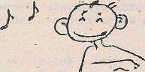

Примеры:

1-я неделя. Наша Таня громко плачет... (А. Барто).
{четырехстопный хорей).
2-я неделя. Идет бычок, качается. ... (четырехстопный
ямб).
3-я неделя. Мельник на ослике ехал верхом. (С.Маршак).
( четырехстопный дактиль).
4-я неделя. Однажды в студеную зимнюю пору,...
{Н.Некрасов). (четырехстопный амфибрахий).
5-я неделя. На заре ты ее не буди
(трехстопный анапест).

Ритмический массаж
Мама массирует ребенка в ритме музыки:
В утренние часы (6-12) в темпе 50-80 ударов в минуту.
Днем (12-18) в темпе 30-40 ударов в минуту. Вечером (18-22), темп будет равен 20-30 ударам в минуту,
Сеанс массажа длится не более 5 минут. После него необходимо в течение 5 минут послушать спокойную плавную музыку для расслабления.
Акупрессурный рнтмомассаж стопы
Установив теми с помощью метронома, мама массирует пальцами рук точки акупунктуры на стопе ребенка.
Различные зоны требуют разных темпов и режимов массажа.
Зона сердца (только на левой строе): 120 прижатий в минуту.
Зона желудка (обе стопы): 4 прижатия в минуту - в течение дня.
Зона солнечного сплетения
(обе стопы): 60 прижатий в минуту - только утром. 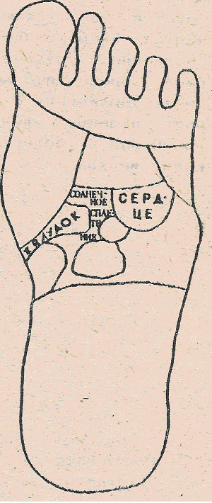

Часы
Мама подносит к ушкам ребенка часы с различной скоростью и звучанием тиканья: наручные, будильники и.т.п.
Очень хорошо послушать вместе с малышом стенные часы с боем, отбивающие время каждый час.
Природные ритмы
Показывая ребенку восход и закат, мама поет иди играет кроткие мелодии;
Светозвуковой темпоритм. 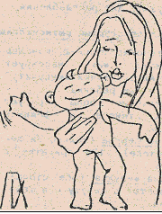

Упражнение начинаются
в темноте. Звук и свет включаются одновременно. Ежедневно увеличиваем
продолжительность упражнения с 4 раз в первый день до 30 раз и более к концу месяца.

ДВИЖЕНИЕ И ЗВУК
Танцы с ребенком
Держа ребенка на руках, мама включает ритмичную музыку и танцует с ним:
1-я Неделя - народные танцы в размере 2/4
2-я неделя - народные танцы о размере 4/4;
3-я неделя - вальс в размере 3/4, 6/8;
4-я неделя - современные танцы
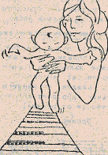
Музыкальные
«прогулки»
Развернув малыша из пелёнок, мама поддерживает его под мышками и дает ему «погулять» по клавишам фортепиано.
Во время «прогулки" мама наблюдает за реакциями ребенка, отмечая наиболее приятные для него регистры инструмента.
Время «прогулки" -1-2 минуты перед кормлением.

Движение со звуковым аккомпанементом
Прижимая малыша к себе, мама поет простые звуки, ритмично покачиваясь вместе с ней. С увеличением интервала между звуками увеличивается и амплитуда движения.

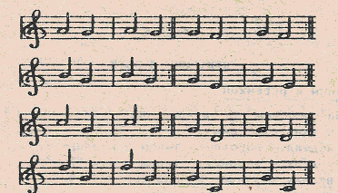

На 5-10 минут можно пристегнуть к ручкам и ножкам ребенка резиновые браслеты с бубенчиками, включив музыку, которую малыш любит.
Звуковые физиологические рефлексы
В соответствии с режимом дня мама облегчает ребенку дефекацию, произнося: «А-а», (позже она будет повторять это, сажая малыша на горшок). Вызывая мочеиспускание, мама произносит: «Пссс"
Перед каждым кормлением мама тихонько звонит в колокольчик либо поет короткие песенки { 6-7 раз в день в зависимости от режима).
Пример:
Сл. народные
Муз. Н. Лазарева
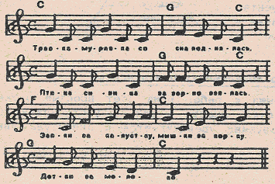

Звуковая вибрация тела.

Для выполнения этого упражнения необходимы фортепиано
и гитара. Мама укладывает ребенка на крышку фортепиано. Проигрываются различные музыкальные композиции, при этом отмечают реакции на них ребенка Музыка в высоком и среднем регистрах, подвижная и яркая, более эффективна до кормлений. Музыка в низких регистрах, спокойная и плавная, предпочтительна для прослушивания после еды. Реакции малыша будет определять музыкальный репертуар.
Мама усаживает ребенка на корпус гитары и извлекает звуки из открытых струн.
До кормления - ми, си, соль
После кормления - ре, ля, ми

Можно просто проиграть фортепианные аккорды с педалью.
До кормления - в верхних регистрах.
После кормленая - в нижних.
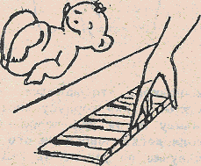
Важно найти оптимальные «примарные» звуки. Следите за реакцией ребенка. Как определить положительную реакцию?
Проигрываем с педалью каждую клавишу по порядку, наблюдая за реакцией на каждый звук. При игре на открытых струнах гитары после того, как вы тронули струну, дайте ей отзвучать до конца, до тех пор, пока звук сам не исчезнет. В этот момент возьмите аудиофон (фонендоскоп) и приложите один раструб к ушкам ребенка, а другой — к фортепиано или гитаре.
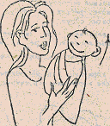

Если ребенок полюбил это занятие, можно сразу прижать его ушко к крышке или корпусу инструмента.
Мама поёт малышу песни при помощи аудиофона, одно временно производя легкие вибрация его тела, Петь песенки лучше по утрам, за 2-3 минуты до кормления, при этом можно поиграть с ребенком.

Потрясти ручками.
Потрясти ножками
Потрясти грудку
Потрясти все тело.

После кормления мама прикладывает аудиофон к области печени малыша, поет низкие звуки (соль-ля малой октавы) в течение 2-3 минут.

Утром аудиофон прикладывается к области вилочковой железы, поются звуки си малой октавы, до, ре, ми первой октавы.
Днем мама прикладывает аудиофон к макушке головы малыша и поет звуки фа, соль, ля, си первой октавы.
В области желудка продвигаем аудиофон по часовой стрелке в соответствии с направлением движения мелодии: нисходящее движение — двигаем вниз, и наоборот,
При прикладывании аудиофона к солнечному сплетению
играем только ля первой октавы.

ГЛАВА 6
ЗВУКОВАЯ ОРИЕНТАЦИЯ
Перемещение источника звука
Мама играет или поет мелодику сосредотачивая на ней внимание ребенка. Затем она перемешается в другое место и вновь исполняет ту же мелодию, следя за реакцией малыша.

Ориентация тела
(подготовка к вертикальному положению)
Мама поет звуки в восходящем движении, одновременно придавав малышу вертикальное положение. Напевая звуки в нисходящем движении, медленно переводит его в горизонтальное положение.
Стресс-звук
Сначала мама воспроизводит внезапные резкие, но не громкие звуки. К концу месяца сила звучания может достигнуть 50-60 децибел.
Имитация ударов грома на барабане. Пугающие звукосочетания: УУУ, РРРР, ДЗЗЗ, УРШУХ, ВЫРШ, ШР, ЖЫРЯ и т, д.
Различные виды свистков, которые даются ребенку вместо соски утром или днем: милицейский, спортивный, охотничий и т.п.
Сигналы автомобиля.
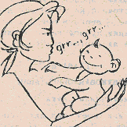
Ладовые ощущения
Давая малышу музыкальную соску, мама подыгрывает ее звуку на фортепиано, либо подбирает аккорд соот-ветствуюший звуку голоса малыша.

Ощущение диссонанса:
1-я неделя - малая и большая секунды;
2-я неделя - увеличенная кварта;
3-я неделя - увеличенное трезвучие;
4-я неделя - увеличенный септаккорд.

Ощущение консонанса:
1-я неделя - большая и малая терции; 2-я неделя - минорное и мажорное трезвучие; 3-я неделя - квартсекстаккорд;
4-я неделя — доминатсептаккорд. Уменьшенный вводный аккорд.
МОДУЛЯЦИЯ
Мелодия играется и поется, затем исполняется на 1/2 тона выше и ниже.
На следующей неделе модуляция составит целый тон через неделю — полтора тона вверх и вниз -и т.д.
Исполняются мажорно-минорные пьесы и песни ярко контрастными красками мажора и минора,
Звуки речи
С помощью фонендоскопа мама поет ребенку 3 звука в день в определенное время,
Утром - вибрационные - в, ж, з., н, м, р.
Днем - диафрагмальные -а, к, и, у, э, ю, я
Вечером — расслабляющие -с, ф, ч, ж, щ

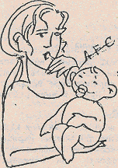

ГЛАВА 7
ОБЩЕНИЕ
Дуэт
Мама ложится на спину, кладет на живот малыша и поет, обозначая ритм легкими прикосновениями к ребенку.
Телефон
Можно дать ребенку телефонную трубку, чтобы он мог послушать разговор другого ребенка.

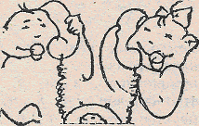
Радио. Иностранный язык
К концу месяца ребенок может слушать радио через наушники. Программа должна быть на изучаемом языке. Это нужно делать в определенное время, продолжительность -от 1 до 20 минут. Нужно помочь ребенку включить радио.
Колыбельные
Каждый день мама поет малышу колыбельные песни. Они могут быть разными для разных периодов дня.
Колыбельные особенно необходимы ребенку. Помимо успокаивающего эффекта они передают ему теплоту материнского сердца и информацию об окружающем мире.

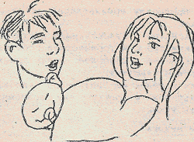
Колыбельные могут петь и другие члены семьи,- это способствует большей близости ребенка со всеми членам семьи. Пусть иногда колыбельные звучат в исполнении семейного хора. Но если вы начали петь малышу колыбельные, то их нужно петь регулярно, чтобы избежать ребенка состояние дискомфорта.
Фоновая музыка
Ребенок слушает классическую музыку через наушник или с фонендоскопом ежедневно в определенное время.
Предпочтительно следующее распределение времени для прослушивания музыкальных произведений»

1-я неделя — ХП-ХVI века;
2-я неделя - XYII-XVIII века;
3-я неделя - XIX век;
4-я неделя - XX век.

Время слушания ограничивается вначале минутой доводится до 30 минут к концу месяца.
Время прослушивания зависит от состояния здоровья реакции ребенка. Легкую, подвижную музыку лучше слушать утром, спокойную – вечером.
Важно слушать и духовную музыку. Раз в неделю можно водить ребенка в церковь.
Составьте программу произведений для слушания учитывая
следующее:
1.Знакомство с музыкальными инструментами.
2.Знакомство с историческими событиями.
3 Знакомство с наиболее характерными образами людей и животных.

Если ребенок не спит, надо включать радио его пальчиком и давать ему возможность послушать музыку.
Слайды и музыка
Вечером ребенку показывают слайды репродукций, соответствующих эпохе, исполняется музыка тех же времен. Возможно сочетание слайдовой музыки и различных абстрактных композиций.
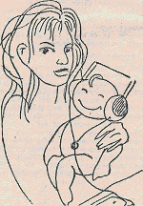
Для тренировки органа слуха можно закрывать время от времени уши ребенка, делая это по очереди или ухудшая
слышимость сразу с двух сторон.

Музыка и цвет
Рисование под музыку.
Мама рукой, ребенка под музыку рисует фломастерами
или кисточкой на белом листе.
Мама играет в темноте отдельные ноты, сопровождая их цветными слайдами:
До - красный.
Ре - оранжевый
Ми - желтый
Фа - зеленый
Соль- голубой
Ля - синий
Си-фиолетовый
Возможны другие – варианты. Для закрепления рефлекса каждый звуковой образец повторяется 10 раз.

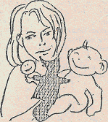

Культурно-национальные рефлексы.

Мама знакомит ребенка с народными песенками и сказками в их музыкально-драматических вариантах:
медленно и выразительно рассказывает сказку;
поёт её;
готовит инсценировку;
разыгрывает сказку вместе с ребенком;
Пальчиком ребенка наигрывает мелодии сказки фортепиано и поет;
сама разыгрывает сказку или готовит постановку вмёсте с другими членами семьи.
ГЛАВА8

МУЗЫКАЛЬНО-ТЕРАПЕВТИЧЕСКИЕ РЕКОМЕНДАЦИИ
Если ребенок заболел
Количеств звуковых упражнений нужно уменьшить, оставив только наиболее приятные. Если у ребенка температура, можно заниматься с ним такими упражнениями: Метроном Ладовые медитации.
Часы
Звуки речи
Колокольчики, Колыбельные
Физиологические рефлексы
Фономузыка (спокойная).
Вибрация тела на фортепиано.
Слайды под музыку.
Особенно важны в этот период колыбельные, их можно петь несколько раз в день, не обязательно перед сном. Когда ребенок выздоровеет, постепенно восстановите обычную музыкальную программу.

Темперамент

Если, ребенок слишком- активен измените соотношение характера звучащей музыки:
2/3 - спокойной, плавной.
1/3 — подвижной, ритмичной.

Если ребенок, наоборот, пассивен,
соотношение меняется:
2/3 - Подвижной, ритмичной,
1/3 — спокойной,

Беспокойные сон
Включаем спокойную музыку в медленной темпе с чётким ритмом. Через аудиофон (фонендоскоп) или магнитофона с малыш слушает спокойное сердцебиение мамы.
Звуковая терапия.
Если ребенок плачет даже будучи сухим и сытым мама прикладывает его к крышке фортепиано, наигрывая (с педалью) те мелодии или созвучия' которые малыш больше всего любит. Начинать игру нужно с низких регистров. Если нет музыкального инструмента мама просто поёт низкие звуки.

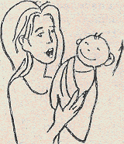

ЗАКЛЮЧЕНИЕ

Наша система призвана обеспечить более раннее психологическое
развитие ребенка. Музыка является основой этой развивающей системы.
Использование ее не требует музыкального образования, особых талантов или способностей.
Она очень проста для применения.
Если никаких музыкальных инструментов дома нет, то таким инструментом становится мамин голос.
Конечно, хорошо, если замятия будут проходить под руководством музыкатерапевта. Если такой возможности нет мама занимается с ребенком сама, основываясь на своем опыте и интуиции.
Очень важно продолжать занятия с ребенком после рождения до 3 лет и далее. Для этого и разработана система "Интоника".

ПЕРВЫЙ КОНТАКТ С РЕБЕНКОМ
Наблюдения нам, занимавшихся во время беременности по системе «Сонатал»:
Ирина (Начала заниматься с 18 недель беременности) :
Я слушала <Моцартиану>, Чайковского. Это привело к усилению шевеления ребенка. Малыш больше всего двигался, когда звучала арфа, особенно средние и высокие звуки; Обычно он шевелится, когда я ему пою колыбельные.
В основном реакции очень нежны.
Во время интересного разговора мужа со мной плод все время двигался.
Когда я хожу и пою, малыш всегда реагирует.
Я слушала по радио русские романсы, и ребенок начал шевелиться. Я решила проверить реакцию и выключила радио. Сразу почувствовала, что он перестал двигаться.
Иногда ребенок шевелится, когда я слышу шум воды.
В запланированное время, около 9 часов вечера, ребенок начинает шевелиться, словно ожидая моей колыбельной.
Затем моментально успокаивается и только слегка поворачивается, пока я пою,
После прослушивания Брамса я поняла, что ребенок предпочитает скрипичную музыку фортепианной, потому что движения его были более активными.
Я слушала концерт для скрипки Чайковского в течение 2 дней. Реакция ребенка была более определенной, чем на музыку Брамса. Несколько раз в финале появлялась танцевальная тема, во время которой ребенок настолько ритмично шевелился, что я даже испугалась. Эта реакция повторялась всякий раз, когда звучала танцевальная тема.
Читала вслух «Сказку о рыбаке и рыбке". Ребенок все время откликался.
Во время медитаций или расслабления ребенок становится очень чувствительным к внешним вибрациям, на пример к шуму автомобилей или самолетов.
Когда я была в бане, я услышала плач ребенка и в этот же самый момент почувствовала, как плод зашевелился во мне.
Порою, когда плод беспокоится, я разговариваю с ним, и он успокаивается. Иногда трудно описать беспокойство плода - много различных движений. Однажды у нас с мужем был резкий разговор, и я не пошла на прогулку. Я почувствовала, что плод был оскорблен этим. Я думаю, что могу чувствовать его состояние даже без его движений внутри меня (например, когда я становлюсь внезапно очень счастливой),
Я слушала Рахманинова (арпеджио). Я пыталась полностью расслабиться и представляла, что я плаваю» и плод начал «вертеться». Движение было такое прекрасное, что я поняла, что ему эта музыка тоже нравится.
Когда я серьезно пытаюсь расслабиться и слушаю или исполняю музыку,- реакция обычно очень хорошая. Но когда я попусту трачу время, играя на гитаре, нет почти никакой реакции. Когда я принимала душ, я направила струю воды на живот. Реакция на горячую воду была более заметна, чем на холодную воду. Если я пою в душе, плод отзывается.
Однажды, когда я сидела в парке, я услышала карканье ворон, и в тот же момент плод зашевелился.
Во время утренней зарядки была определенная реакция на дыхательные упражнения. Когда я задерживала дыхание под водой, плод возбуждался.
Была необыкновенная реакция на звон колокольчиков, звучавших рядом с моим животом.
Утром была особенная реакция на пронзительный звук гитары.
Если я играю разные звуки, то нижние звуки вызывают лучшую реакцию.

Другая мама; 27 недель.
Классическая музыка - постоянная реакция (с поясом, приложенным к животу)
29 недель: во время прослушивания классической музыки и отстукивания ритма на моем животе я чувствовала ответную реакцию в течение 1-2 минут, после чего мне приходилось прикладывать пояс к различным частям живота.
30 недель: у плода постоянная реакция на уже знакомую классическую музыку. Что ото за реакция?
Если сначала не было движений, то они появились; если сначала были движения, то они прекратились.
Другая мама: 35 недель.
Я была два с пюловиной часа на концерте рок-музыки.
Музыка была почти оглушающая. Уже через полчаса я с трудом могла спокойно сидеть, потому что плод неистово бился. Только после того, как концерт закончился, и мы вышли на улицу, я начала чувствовать себя лучше.

МУЗЫКАЛЬНОЕ ОБЩЕНИЕ С НОВОРОЖДЕННЫМ
И.К (ребенку 8 мес_{ь} ), Начиная с 2-месячного возраста он колотит ручкой по деке гитары, потом начал дергать струны. К 3 мес_{е} улыбался, слушая гитарную музыку. Сейчас любит шуршащие предметы (например, бумагу), а также все шумящее.
О.Т. Когда ей было 8 мес) мама запела мелодию, которую пела во время беременности. Девочка сразу сосредоточилась, как будто пыталась что-то вспомнить.
Д.Г. В 8 мес, взял в рот музыкальную соску. Скачала просто жевал ее затем вдруг в нее дунул, широко раскрыл глаза, повторил голосом звук и вновь дунул. Мама ответила второй соской, И завязалась "беседа».
О, К. (ребенку 18 пес,). Она вместе с мамой прошла полный курс сонатал. Мама говорит, что теперь дочь
требует ежедневно все новых мелодий и стихов, на которые сама сочиняет музыку.

Из опыта нашего переводчика.
Его дочь Алиса боялась внезапных громких звуков, Перед тем как включить кофемолку, отец решил подготовить девочку, привлечь ее внимание. Он показал ей кофемолку и громко сказал: «Всего-навсего кофемолка! С той поры Ирина даже смеялась, слушая когда-то пугающие ее звуки.

06 авторе этой книги
Михаил Лазарев - известный московский педиатр, директор российско-американской программы <Познай себя» (Уроки здоровья в школе) при Министерстве образования Российской Федерации.
Лазарев открыл в Москве Центр реабилитации детей с бронхолегочными заболеваниями. Специальная программа, разработанная им для таких детей, включает дыхательную гимнастику, программу рационального питаний, фитотерапию, изучение основ медицинских знаний и индивидуальную работу по самооздоровлению. Эта программа имела большой успех и снискала ее автору известность талантливого педиатра-исследователя.
Доктор Лазарев является также председателем Ассоциации «Учителя здоровья» международного движения «Педагоги за мир и взаимопонимание». Работая в этом качестве, Лазарев организовал поездки в Россию американских детей и педагогов, а также сопровождал русских детей в поездке по США. Помимо членства в других профессиональных организациях он является соучредителем русско-аиериканской организации «Юные учителя здоровья». Эта организация помогает осуществлять обмен оздоровительными и культурными программами между двумя странами, в той числе совместные выезды в лагеря, обширную переписку.
В Крыму, в Артеке, доктор Лазарев проводит большую комплексную оздоровительную работу; ребята определяют полезные вещества и учатся защищаться от воздействия вредных, ощущают как необходимы экологические знания для формирования здорового образа жизни. Каждое лето на берегу Черного моря 4000 ребят работают по этой программе.
Доктор Лазарев родился на Урале. Мать его, одаренный музыкант, много музицировала, ожидая ребенка. С самого раннего детства музыка занимала в его жизни значительное место. Любовь к музыке привела Лазарева в музыкальное училище, в котором он окончил 4-летнмй курс обучения за 2 года. В 19 лет, отправившись на трехлетнюю службу в военно-морской флот, он организовал свой первый детский музыкальный театр. Любовь к детям привела его в медицинский институт на кафедру педиатрии.
Музыка играет очень важную роль в жизни доктора Лазарева - педагога и врача. Он - отличный пианист и гитарист, талантливый композитор* Большинство его произведений создано для детей и о детях. Любовь к детям и к музыке помогла ему в работе над книгой, которая у вас в руках - «Сонатал».
«Сонатал» представляет собой методику воздействия музыкой и звуком на деятельность каждой клетки в процессе психофизиологического развития ребенка. Звук участвует в формировании многих первичных рефлексов и гармонизирует жизненные процессы плода и новорожденного ребенка, создает огромные возможности для развития ума, тела и духа маленького человека.
«Доктор Майкл», как часто называют Михаила Львовича друзья, коллеги и маленькие пациенты, посвятил свою жизнь лечению, воспитанию и развитию детей. Дети - это наше вдохновение - вот девиз его собственного вклада в будущее планеты» его дар людям.

Нотное приложение.

